TRƯỜNG ĐẠI HỌC KỸ THUẬT CÔNG NGHIỆP
KHOA ĐIỆN TỬ
BỘ MÔN: CÔNG NGHỆ THÔNG TIN

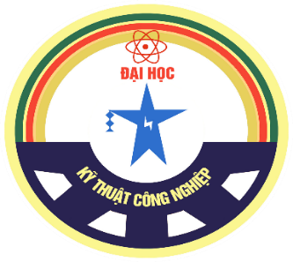
BÀI TIỂU LUẬN

ĐỀ TÀI: THIẾT KẾ CHƯƠNG TRÌNH PHÂN TÍCH VĂN BẢN VÀ THỐNG KÊ TỪ KHÓA

GIÁO VIÊN HƯỚNG DẪN | : | TS.Nghiêm Văn Tính
HỌ TÊN SINH VIÊN | : | - Ngô Thị Thùy Linh  K225480106038  - Nguyễn Thị Xuân Phương  K225480106054
LỚP | : | K58KTP
THÁI NGUYÊN-2025
TRƯỜNG ĐHKTCN | CỘNG HOÀ XÃ HỘI CHỦ NGHĨA VIỆT NAM
KHOA ĐIỆN TỬ | Độc lập - Tự do - Hạnh phúc

NHIỆM VỤ BÀI TIỂU LUẬN
Sinh viên: | - Ngô Thị Thùy Linh  - Nguyễn Thị Xuân Phương | MSSV: K225480106040  MSSV: K225480106054
Lớp: K58KTP Khoá: K58
Bộ môn: Công Nghệ Thông Tin
Giáo viên hướng dẫn: TS. Nghiêm Văn Tính
1. Tên đề tài : Thiết kế chương trình phân tích văn bản và thống kê từ khóa.
2. Nội dung các phần thuyết minh và tính toán
3. Các sản phẩm, kết quả :
- Thuyết minh báo cáo (1 quyển)
- Code chạy chương trình
- Video báo cáo
4. Ngày giao nhiệm vụ :/2025
5. Ngày hoàn thành nhiệm vụ :
GIÁO VIÊN HƯỚNG DẪN
(Ký và ghi rõ họ tên)

TRƯỜNG ĐHKTCN | CỘNG HÒA XÃ HỘI CHỦ NGHĨA VIỆT NAM
KHOA ĐIỆN TỬ | Độc lập – Tự do – Hạnh phúc

PHIẾU GHI ĐIỂM
Sinh viên: | - Ngô Thị Thùy Linh  - Nguyễn Thị Xuân Phương | MSSV: K225480106038  MSSV : K225480106054
Lớp: K58KTP
GVHD: TS. Nghiêm Văn Tính
Đề tài : Thiết kế chương trình phân tích văn bản và thống kê từ khóa.
NHẬN XÉT CỦA GIÁO VIÊN HƯỚNG DẪN
………………………………………………………………………………………………………………………………………………………………………………………………………………………………………………………………
……………………………………………………………………………………
……………………………………………………………………………………
……………………………………………………………………………………
Xếp loại : ……………………………… Điểm : ………………………………
Thái Nguyên, ngày tháng năm 2025
GIÁO VIÊN HƯỚNG DẪN
(Ký và ghi rõ họ tên)

PHIẾU THÔNG QUA THỰC TẬP
Ngày | Nội dung cần chuẩn cho lần thông qua tiếp théo | GVHD ký
17/12/2025-31/12/2025 | Giới thiệu đề tài
01/01/2026-10/01/2026 | Cơ sở lý thuyết
11/01/2026-24/01/2026 | Phân tích và thiết kế hệ thống
25/01/2026-31/01/2026 | Xây dựng chương trình
01/02/2026-21/02/2026 | Đánh giá và hướng phát triển

MỤC LỤC
LỜI CAM ĐOAN 4
DANH MỤC CÁC BIỂU ĐỒ VÀ HÌNH ẢNH 5
LỜI NÓI ĐẦU 6
CHƯƠNG 1: GIỚI THIỆU ĐỀ TÀI. 7
1.1. Lý do chọn đề tài. 7
1.2. Mục tiêu đề tài. 8
1.3. Phạm vi nghiên cứu. 8
CHƯƠNG 2: CƠ SỞ LÝ THUYẾT 9
2.1. Giới thiệu chương trình. 9
2.2. Phân tích văn bản . 10
2.3. Thống kê từ khóa. 11
2.4. Công cụ sử dụng. 11
CHƯƠNG 3 : THIẾT KẾ VÀ XÂY DỰNG CHƯƠNG TRÌNH 12
3.1. Phân tích yêu cầu hệ thống . 12
3.1.1. Mục tiêu tổng quát của hệ thống. 12
3.1.2. Phân tích yêu cầu chức năng. 13
3.1.3. Phân tích yêu cầu phi chức năng. 16
3.2. Thiết kế giao diện chương trình. 17
3.3. Sơ đồ hoạt động chương trình. 18
3.4. Cài đặt chương trình. 18
CHƯƠNG 4 : KẾT QUẢ THỰC NGHIỆM. 20
4.1.Kết quả thực nghiệm. 20
4.2. Một số đoạn mã chính 23
CHƯƠNG 5 : ĐÁNH GIÁ VÀ HƯỚNG PHÁT TRIỂN. 26
5.1. Ưu điểm. 26
5.2. Hạn chế. 27
5.3. Hướng phát triển. 27
KẾT LUẬN. 29
TÀI LIỆU THAM KHẢO. 30

LỜI CAM ĐOAN

Tôi xin cam đoan rằng tiểu luận với đề tài “Thiết kế chương trình phân tích văn bản và thống kê từ khóa” là công trình nghiên cứu do chính nhóm chúng tôi thực hiện dưới sự hướng dẫn của giảng viên. Các nội dung, số liệu và kết quả trình bày trong báo cáo là trung thực, chưa từng được công bố trong bất kỳ công trình nào khác. Mọi tài liệu tham khảo đều đã được trích dẫn đầy đủ và đúng quy định. Chúng tôi xin hoàn toàn chịu trách nhiệm về nội dung của tiểu luận này.

Tên sinh viên.

DANH MỤC CÁC BIỂU ĐỒ VÀ HÌNH ẢNH

Hình 3.1: Sơ đồ hoạt động chương trình. 19
Hình 4.1: Giao diện chính của chương trình phân tích văn bản. 22
Hình 4.2: Giao diện sau khi nhập nội dung văn bản cần phân tích. 23
Hình 4.3: Kết quả thống kê từ khóa hiển thị trên giao diện. 23
Hình 4.4: Biểu đồ cột thể hiện top 10 từ xuất hiện nhiều nhất. 24

LỜI NÓI ĐẦU
Trong thời đại công nghệ số hiện nay, dữ liệu văn bản xuất hiện ngày càng nhiều trong học tập, nghiên cứu và công việc. Việc phân tích nội dung và thống kê từ khóa giúp người dùng nắm bắt thông tin nhanh chóng, hỗ trợ hiệu quả cho việc tìm kiếm và xử lý dữ liệu. Nhận thấy tầm quan trọng đó, nhóm chúng tôi đã lựa chọn đề tài “Thiết kế chương trình phân tích văn bản và thống kê từ khóa” để nghiên cứu và thực hiện trong khuôn khổ tiểu luận môn học.
Trong quá trình thực hiện đề tài, nhóm đã cố gắng vận dụng các kiến thức đã học về lập trình, thuật toán và cơ sở dữ liệu để xây dựng một chương trình có khả năng phân tích văn bản, thống kê từ khóa một cách chính xác và hiệu quả. Mặc dù đã rất nỗ lực, nhưng do thời gian và kinh nghiệm còn hạn chế, bài làm khó tránh khỏi những thiếu sót.
Nhóm chúng em xin chân thành cảm ơn thầy giáo TS. Nghiêm Văn Tính đã tận tình chỉ bảo, góp ý trong suốt quá trình thực hiện đề tài. Rất mong nhận được những ý kiến đóng góp quý báu để bài tiểu luận được hoàn thiện hơn.

CHƯƠNG 1: GIỚI THIỆU ĐỀ TÀI.
  - Lý do chọn đề tài.
Trong bối cảnh công nghệ thông tin phát triển nhanh chóng, dữ liệu văn bản ngày càng trở nên phong phú và đa dạng, xuất hiện trong nhiều lĩnh vực như giáo dục, báo chí, mạng xã hội và nghiên cứu khoa học. Việc tiếp cận và xử lý khối lượng lớn văn bản bằng phương pháp thủ công không chỉ tốn nhiều thời gian mà còn dễ xảy ra sai sót. Do đó, nhu cầu xây dựng các công cụ hỗ trợ phân tích văn bản một cách tự động là rất cần thiết.
Đề tài “Thiết kế chương trình phân tích văn bản và thống kê từ khóa” được lựa chọn nhằm giúp người dùng nhanh chóng xác định nội dung chính của tài liệu thông qua các từ khóa quan trọng. Đồng thời, đề tài còn tạo điều kiện cho sinh viên vận dụng kiến thức đã học về lập trình, thuật toán và xử lý dữ liệu để giải quyết một bài toán có tính thực tiễn cao.

  - Mục tiêu đề tài.
Mục tiêu của đề tài là xây dựng một chương trình có khả năng phân tích văn bản một cách tự động và chính xác, nhằm hỗ trợ người dùng trong việc xử lý và khai thác thông tin từ các tài liệu văn bản. Chương trình hướng tới việc thực hiện đầy đủ các bước từ đọc dữ liệu đầu vào, tiền xử lý, tách từ đến thống kê và hiển thị kết quả, qua đó giúp người dùng nhanh chóng nắm bắt nội dung chính của tài liệu. Đồng thời, đề tài cũng góp phần giúp sinh viên vận dụng kiến thức đã học về lập trình và thuật toán vào thực tiễn.
Các mục tiêu cụ thể:
- Xây dựng chương trình đọc và xử lý văn bản.
- Thực hiện tiền xử lý dữ liệu để loại bỏ yếu tố không cần thiết.
- Thống kê chính xác số lần xuất hiện của các từ khóa.
- Hiển thị kết quả rõ ràng, dễ hiểu cho người dùng.
- Hỗ trợ tìm kiếm và xuất kết quả ra file.
  - Phạm vi nghiên cứu.
Phạm vi nghiên cứu của đề tài tập trung vào việc xây dựng một chương trình phân tích văn bản ở mức độ cơ bản, phục vụ cho mục đích học tập và thực hành. Hệ thống chỉ xử lý các file văn bản dạng .txt bằng tiếng Anh thông thường, không áp dụng các kỹ thuật xử lý ngôn ngữ tự nhiên nâng cao như học máy hay phân tích ngữ nghĩa sâu. Chương trình được triển khai và chạy trên máy tính cá nhân, không xử lý dữ liệu trực tuyến hoặc thời gian thực. Ngoài ra, đề tài chỉ tập trung vào chức năng thống kê từ khóa và hiển thị kết quả, chưa mở rộng sang các chức năng phân tích nội dung chuyên sâu hoặc xây dựng giao diện người dùng phức tạp.

CHƯƠNG 2: CƠ SỞ LÝ THUYẾT
  - Giới thiệu chương trình.
Chương này trình bày quá trình phân tích hệ thống của chương trình phân tích văn bản và thống kê từ khóa. Nội dung của chương tập trung làm rõ chức năng, phạm vi hoạt động và cách thức vận hành của hệ thống. Việc phân tích hệ thống giúp xác định rõ các yêu cầu cần thiết, từ đó làm nền tảng cho việc thiết kế kiến trúc và xây dựng các chức năng cụ thể trong chương trình.
Thông qua chương này, người đọc có thể hiểu được toàn bộ quy trình xử lý dữ liệu của hệ thống, từ việc tiếp nhận file văn bản đầu vào cho đến khi hiển thị kết quả thống kê cho người dùng. Đồng thời, chương cũng giúp làm rõ mối quan hệ giữa các thành phần trong hệ thống, góp phần đảm bảo chương trình được triển khai một cách khoa học, hợp lý và hiệu quả.
  - Phân tích văn bản .
Phân tích văn bản là quá trình xử lý dữ liệu ở dạng chữ viết nhằm trích xuất thông tin có ý nghĩa phục vụ cho các mục đích khác nhau như tìm kiếm, thống kê, phân loại hoặc tổng hợp nội dung. Trong lĩnh vực công nghệ thông tin, phân tích văn bản giữ vai trò rất quan trọng, đặc biệt trong các hệ thống xử lý dữ liệu, trí tuệ nhân tạo và khai phá dữ liệu.
Đối với đề tài này, việc phân tích văn bản được thực hiện ở mức cơ bản, phù hợp với kiến thức đã học. Trước hết, chương trình tiếp nhận văn bản do người dùng nhập vào thông qua giao diện. Sau đó, dữ liệu văn bản được chuẩn hóa bằng cách chuyển toàn bộ ký tự về dạng chữ thường nhằm tránh sự sai lệch khi so sánh từ khóa.
Tiếp theo, chương trình tiến hành loại bỏ các ký tự không cần thiết như dấu câu, ký hiệu đặc biệt để đảm bảo quá trình tách từ được chính xác. Sau khi làm sạch dữ liệu, văn bản được chia thành các từ riêng lẻ dựa trên khoảng trắng. Kết quả của bước phân tích này là một danh sách các từ dùng làm đầu vào cho quá trình thống kê.
Việc phân tích văn bản giúp chương trình xử lý dữ liệu có hệ thống, giảm sai sót và tạo nền tảng quan trọng cho các bước xử lý tiếp theo trong chương trình.
  - Thống kê từ khóa.
Thống kê từ khóa là bước tiếp theo sau khi văn bản đã được phân tích. Mục đích của thống kê từ khóa là xác định số lần xuất hiện của từng từ trong nội dung văn bản, từ đó giúp người dùng nhận biết được các từ quan trọng hoặc các nội dung được nhắc đến nhiều lần.
Trong đề tài này, việc thống kê từ khóa được thực hiện theo nguyên tắc:
- Mỗi từ trong văn bản được xem là một khóa (key)
- Số lần xuất hiện của từ là giá trị (value)
- Sử dụng cấu trúc dữ liệu từ điển (dictionary) trong Python để lưu trữ
Thông qua phương pháp này, chương trình có thể nhanh chóng thống kê được toàn bộ từ khóa có trong văn bản. Kết quả thống kê được hiển thị trực tiếp trên giao diện, giúp người dùng dễ dàng theo dõi và so sánh.
Việc thống kê từ khóa không chỉ giúp xác định nội dung chính của văn bản mà còn là cơ sở để phát triển các chức năng nâng cao hơn như lọc từ quan trọng, tìm từ xuất hiện nhiều nhất hoặc phân tích xu hướng nội dung.
  - Công cụ sử dụng.
Để thực hiện đề tài “Thiết kế chương trình phân tích văn bản và thống kê từ khóa”, nhóm đã sử dụng các công cụ sau:
- Ngôn ngữ lập trình Python : Python là ngôn ngữ lập trình thông dụng, cú pháp đơn giản, dễ học và phù hợp cho việc xử lý chuỗi và dữ liệu văn bản.
- Thư viện Tkinter : Tkinter là thư viện hỗ trợ xây dựng giao diện đồ họa (GUI) có sẵn trong Python, giúp tạo cửa sổ, nút bấm, ô nhập văn bản và hiển thị kết quả.
- Môi trường phát triển : Chương trình được xây dựng và chạy trên hệ điều hành Windows với trình soạn thảo mã nguồn như Visual Studio Code .
Việc sử dụng các công cụ trên giúp quá trình xây dựng chương trình diễn ra thuận lợi, đảm bảo tính trực quan và dễ sử dụng cho người dùng.

CHƯƠNG 3 : THIẾT KẾ VÀ XÂY DỰNG CHƯƠNG TRÌNH

3.1. Phân tích yêu cầu hệ thống .

3.1.1. Mục tiêu tổng quát của hệ thống.
Mục tiêu tổng quát của hệ thống là xây dựng một chương trình có khả năng tự động phân tích văn bản và trích xuất thông tin từ dữ liệu dạng chữ, giúp người dùng hiểu được nội dung chính của văn bản thông qua thống kê từ khóa.
Cụ thể, hệ thống hướng tới các mục tiêu sau:
- Xây dựng một phần mềm có giao diện đồ họa thân thiện, dễ sử dụng, phù hợp với người dùng phổ thông và sinh viên ngành công nghệ thông tin.
- Cho phép người dùng nhập dữ liệu văn bản từ file bên ngoài, đặc biệt là định dạng file .txt, để đảm bảo tính đơn giản và phổ biến.
- Thực hiện tiền xử lý văn bản nhằm loại bỏ các yếu tố nhiễu như ký tự đặc biệt, dấu câu, số và chuẩn hóa dữ liệu đầu vào, từ đó nâng cao độ chính xác của kết quả phân tích.
- Thống kê tần suất xuất hiện của từng từ trong văn bản, giúp xác định các từ khóa quan trọng và nội dung chính của tài liệu.
- Hiển thị kết quả phân tích bằng danh sách và biểu đồ trực quan, hỗ trợ người dùng dễ dàng quan sát và đánh giá dữ liệu.
Hệ thống đóng vai trò là nền tảng cơ bản để phát triển các ứng dụng nâng cao trong lĩnh vực trí tuệ nhân tạo như phân loại văn bản, phân tích cảm xúc, tìm kiếm thông tin và khai phá dữ liệu văn bản.

3.1.2. Phân tích yêu cầu chức năng.
- Chức năng chọn và đọc file văn bản.
Hệ thống phải cung cấp chức năng cho phép người dùng lựa chọn file văn bản từ máy tính cá nhân thông qua hộp thoại duyệt file.
Chương trình cần hỗ trợ đọc file văn bản định dạng chuẩn như .txt và xử lý các lỗi có thể xảy ra trong quá trình đọc file.
Các chức năng cụ thể bao gồm:
- Cho phép người dùng duyệt thư mục và chọn file văn bản.
- Kiểm tra định dạng file để đảm bảo chỉ đọc các file hợp lệ.
- Đọc nội dung file và lưu vào bộ nhớ để xử lý.
- Thông báo lỗi khi file không tồn tại, file trống hoặc không thể đọc được.
- Chức năng hiển thị nội dung văn bản.
Sau khi đọc file, hệ thống phải hiển thị nội dung văn bản lên giao diện người dùng để kiểm tra dữ liệu đầu vào.
Chức năng này giúp người dùng:
- Xem toàn bộ nội dung văn bản trước khi phân tích.
- Kiểm tra tính chính xác của file đã chọn.
- Dễ dàng phát hiện lỗi dữ liệu đầu vào nếu có.
- Chức năng tiền xử lý văn bản.
Tiền xử lý văn bản là bước quan trọng trong phân tích ngôn ngữ tự nhiên. Hệ thống phải thực hiện các thao tác chuẩn hóa dữ liệu để tăng độ chính xác của thống kê từ khóa.
Các bước tiền xử lý bao gồm:
- Chuyển toàn bộ văn bản sang chữ thường để tránh phân biệt chữ hoa và chữ thường.
- Loại bỏ dấu câu như dấu chấm, dấu phẩy, dấu chấm hỏi, dấu chấm than,…
- Loại bỏ ký tự đặc biệt, số và ký hiệu không cần thiết.
- Tách văn bản thành các từ riêng lẻ bằng phương pháp tách từ dựa trên khoảng trắng.
- Có thể loại bỏ các từ dừng (stop words) như “và”, “là”, “của”,… để tăng độ chính xác khi phân tích nội dung chính của văn bản.
- Chức năng thống kê từ khóa.
Đây là chức năng cốt lõi của hệ thống. Sau khi tiền xử lý, hệ thống phải thống kê số lần xuất hiện của từng từ trong văn bản.
Các yêu cầu cụ thể gồm:
- Đếm số lần xuất hiện của mỗi từ trong văn bản.
- Lưu kết quả thống kê trong cấu trúc dữ liệu phù hợp như dictionary hoặc Counter.
- Sắp xếp các từ theo tần suất xuất hiện giảm dần.
- Lựa chọn và hiển thị top N từ khóa xuất hiện nhiều nhất (ví dụ top 10).
- Chức năng hiển thị kết quả phân tích.
Hệ thống phải hiển thị kết quả phân tích một cách trực quan và dễ hiểu.
Các yêu cầu bao gồm:
- Hiển thị danh sách từ khóa và số lần xuất hiện trong khung kết quả phân tích.
- Vẽ biểu đồ cột biểu diễn tần suất từ khóa bằng thư viện đồ họa.
- Cập nhật kết quả khi người dùng thực hiện phân tích văn bản mới.

3.1.3. Phân tích yêu cầu phi chức năng.
- Yêu cầu về tính chính xác.
- Hệ thống phải đảm bảo kết quả thống kê phản ánh đúng nội dung văn bản đầu vào.
- Thuật toán xử lý phải hạn chế tối đa sai sót trong việc tách từ và đếm tần suất.
- Yêu cầu về tính thân thiện với người dùng.
- Giao diện phải trực quan, bố cục rõ ràng, dễ thao tác.
- Người dùng không cần kiến thức chuyên sâu về lập trình vẫn có thể sử dụng chương trình.
- Các nút chức năng phải được chú thích rõ ràng.
- Yêu cầu về hiệu suất và thời gian xử lý.
- Hệ thống phải xử lý nhanh với các file văn bản có kích thước nhỏ và trung bình.
- Thời gian phản hồi phải ngắn, không gây treo chương trình.
- Yêu cầu về độ ổn định và tin cậy
- Chương trình phải hoạt động ổn định trong quá trình đọc file và phân tích văn bản.
- Có cơ chế xử lý ngoại lệ khi xảy ra lỗi như lỗi đọc file, lỗi dữ liệu đầu vào.

3.2. Thiết kế giao diện chương trình.
- Thanh tiêu đề.
- Hiển thị tên chương trình: “Chương trình phân tích và thống kê từ khóa”
- Màu nền xanh đậm giúp nổi bật tên phần mềm.
- Khung nội dung văn bản.
- Chức năng:
- Hiển thị nội dung văn bản cần phân tích.
- Cho phép người dùng nhập trực tiếp hoặc tải file văn bản (.txt).
- Thành phần:
- Nút “Chọn file văn bản (.txt)”
- Ô nhập văn bản dạng Text Box.
- Khung kết quả phân tích.
- Chức năng:
- Hiển thị danh sách từ khóa và số lần xuất hiện.
- Hiển thị biểu đồ thống kê.
- Thành phần:
- Ô hiển thị kết quả Top 10 từ khóa.
- Biểu đồ cột được vẽ bằng Matplotlib.

3.3. Sơ đồ hoạt động chương trình.
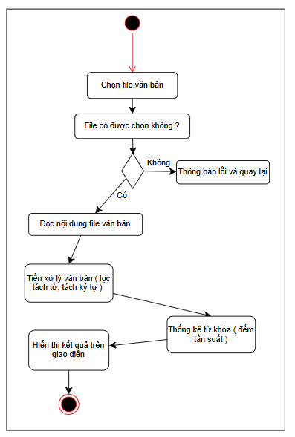

Hình 3.1: Sơ đồ hoạt động chương trình.

3.4. Cài đặt chương trình.
- Ngôn ngữ lập trình: Python
- Môi trường phát triển: Visual Studio Code / PyCharm
- Hệ điều hành: Windows
- Thư viện : Tkinter, Collections.Counter, Re, Matplotlib

CHƯƠNG 4 : KẾT QUẢ THỰC NGHIỆM.

4.1.Kết quả thực nghiệm.
Thuật toán của chương trình được xây dựng nhằm thực hiện việc phân tích nội dung văn bản và thống kê tần suất xuất hiện của các từ khóa một cách đơn giản, dễ hiểu và hiệu quả.
Quy trình xử lý của chương trình được thực hiện theo các bước sau:
- Khởi động chương trình : Khi chương trình được chạy, hệ thống khởi tạo cửa sổ giao diện chính bao gồm khu vực nhập văn bản, nút chức năng và vùng hiển thị kết quả.
- Nhập dữ liệu văn bản : Người dùng có thể nhập trực tiếp nội dung văn bản hoặc lựa chọn file văn bản định dạng .txt thông qua nút “Chọn file văn bản”.
- Nhận dữ liệu đầu vào : Sau khi văn bản được đưa vào chương trình, nội dung này được lưu tạm để chuẩn bị cho quá trình xử lý.
- Tiền xử lý văn bản :
- Văn bản được chuyển về chữ thường nhằm tránh sai lệch giữa chữ hoa và chữ thường.
- Đồng thời, chương trình loại bỏ các ký tự đặc biệt, dấu câu và khoảng trắng dư thừa.
- Tách từ : Văn bản sau khi làm sạch được chia thành các từ riêng lẻ dựa trên khoảng trắng.
- Thống kê từ khóa : Chương trình sử dụng cấu trúc dữ liệu từ điển (dictionary) để đếm số lần xuất hiện của từng từ trong văn bản.
- Sắp xếp và chọn từ xuất hiện nhiều : Các từ khóa được sắp xếp theo số lần xuất hiện giảm dần và lựa chọn ra các từ xuất hiện nhiều nhất.
- Hiển thị kết quả :
- Danh sách từ khóa và số lần xuất hiện
- Biểu đồ cột thể hiện Top 10 từ xuất hiện nhiều nhất
Thuật toán trên giúp chương trình hoạt động ổn định, logic và phù hợp với yêu cầu của đề tài.
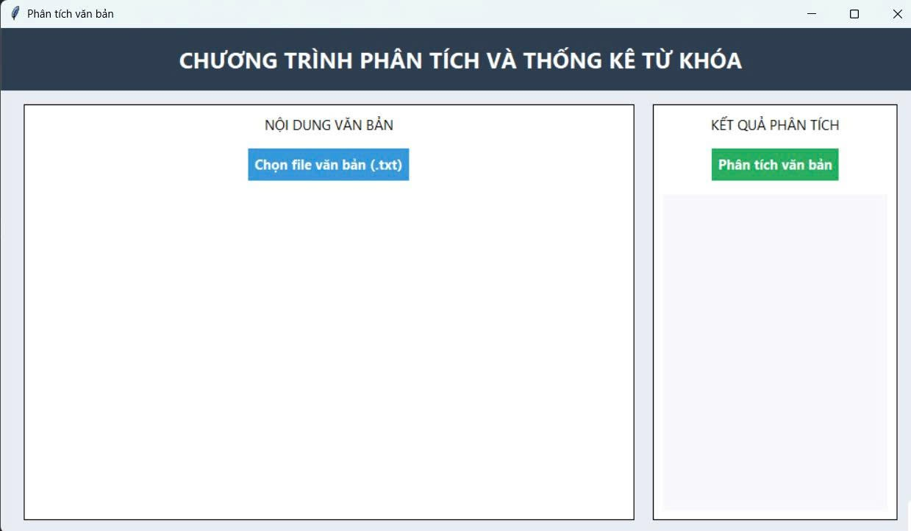

Hình 4.1: Giao diện chính của chương trình phân tích văn bản.

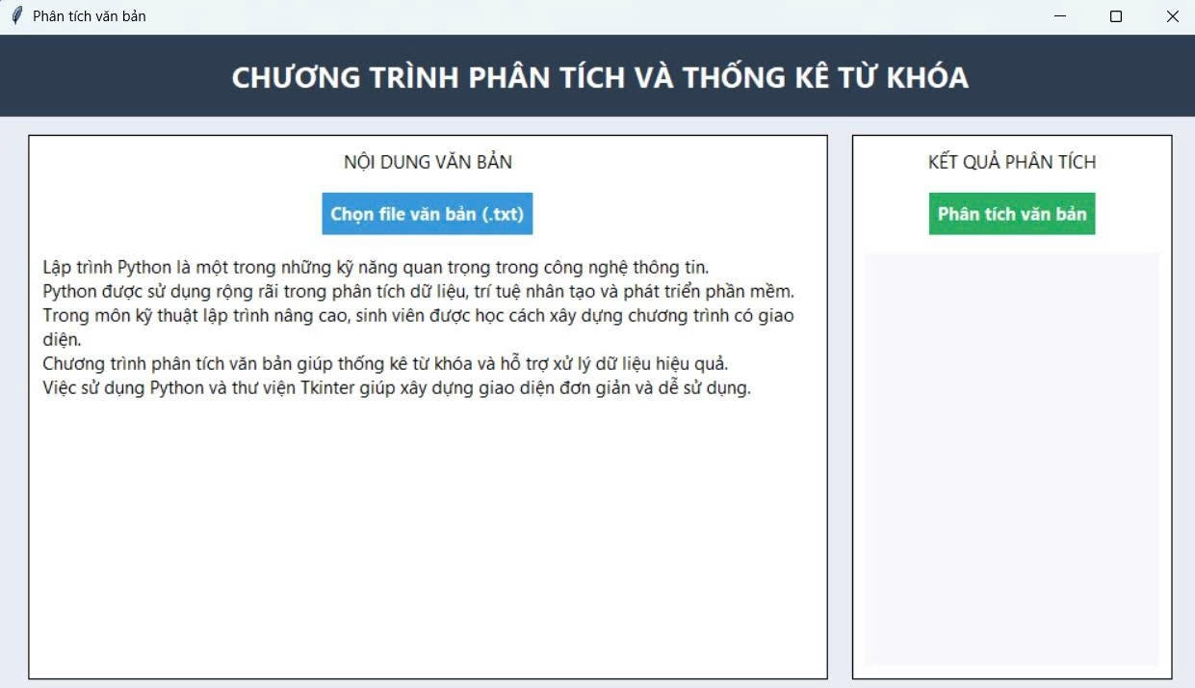

Hình 4.2: Giao diện sau khi nhập nội dung văn bản cần phân tích.

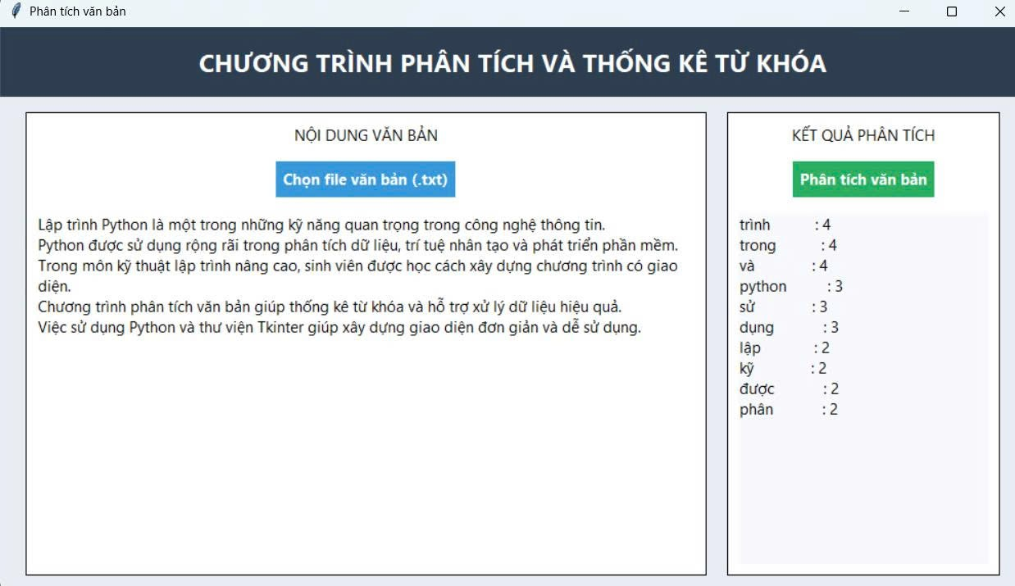

Hình 4.3: Kết quả thống kê từ khóa hiển thị trên giao diện.

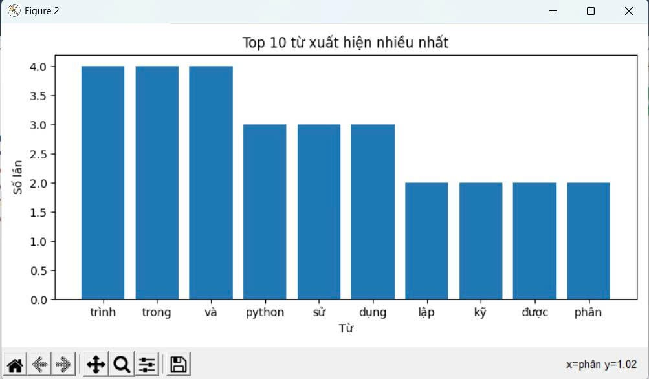

Hình 4.4: Biểu đồ cột thể hiện top 10 từ xuất hiện nhiều nhất.

4.2. Một số đoạn mã chính
- Tạo tiêu đề khu vực kết quả.
right_title.pack(pady=8).
Dòng lệnh trên có tác dụng hiển thị tiêu đề của khung bên phải giao diện và tạo khoảng cách theo chiều dọc nhằm giúp giao diện trở nên cân đối, dễ nhìn hơn.
- Tạo nút “Phân tích văn bản”.
btn_analyze = tk.Button(
right,
text="Phân tích văn bản",
font=btn_font,
bg="#27ae60",
fg="white",
activebackground="#1e8449",
relief="flat",
command=analyze_text
)
btn_analyze.pack(pady=5)
Chức năng của đoạn mã trên:
- text="Phân tích văn bản": hiển thị nội dung trên nút bấm.
- font=btn_font: thiết lập kiểu chữ cho nút.
- bg, fg: thiết lập màu nền và màu chữ giúp giao diện trực quan hơn.
- command=analyze_text: khi người dùng nhấn nút, chương trình sẽ gọi hàm analyze_text() để thực hiện việc phân tích văn bản.
- pack(pady=5): căn chỉnh vị trí và tạo khoảng cách giữa các thành phần giao diện.
- Tạo vùng hiển thị kết quả.
result_box = tk.Text(
right,
font=text_font,
height=15,
bd=0,
bg="#f7f9fc"
)
result_box.pack(fill="both", expand=True, padx=10, pady=10)
Đoạn mã trên dùng để tạo một vùng văn bản nhằm hiển thị kết quả thống kê từ khóa:
- tk.Text: cho phép hiển thị nhiều dòng văn bản.
- height=15: xác định chiều cao khung hiển thị.
- bd=0: loại bỏ viền giúp giao diện gọn gàng hơn.
- fill="both", expand=True: cho phép khung kết quả tự giãn theo kích thước cửa sổ.
- padx, pady: tạo khoảng cách giữa khung kết quả và viền giao diện.
- Chạy chương trình.
root.mainloop()
Dòng lệnh mainloop() có nhiệm vụ duy trì vòng lặp chính của chương trình, giúp cửa sổ giao diện luôn hoạt động và sẵn sàng nhận các thao tác từ người dùng như nhập văn bản và nhấn nút phân tích.

CHƯƠNG 5 : ĐÁNH GIÁ VÀ HƯỚNG PHÁT TRIỂN.

5.1. Ưu điểm.
Chương trình phân tích văn bản và thống kê từ khóa sau khi hoàn thành có nhiều ưu điểm nổi bật như sau:
- Giao diện trực quan, dễ sử dụng : Giao diện được thiết kế đơn giản, bố cục rõ ràng, giúp người dùng dễ dàng nhập văn bản, chọn file và xem kết quả phân tích.
- Dễ cài đặt và triển khai : Chương trình được xây dựng bằng ngôn ngữ Python và thư viện Tkinter – những công cụ phổ biến, dễ cài đặt và phù hợp với sinh viên.
- Xử lý nhanh và chính xác : Thuật toán xử lý văn bản đơn giản nhưng hiệu quả, cho kết quả thống kê từ khóa chính xác đối với các văn bản có độ dài vừa và nhỏ.
- Hiển thị kết quả trực quan : Kết quả được trình bày dưới dạng danh sách và biểu đồ cột, giúp người dùng dễ dàng quan sát và so sánh tần suất xuất hiện của các từ khóa.
- Có khả năng mở rộng : Cấu trúc chương trình rõ ràng, dễ chỉnh sửa và phát triển thêm các chức năng nâng cao trong tương lai.

5.2. Hạn chế.
Bên cạnh những ưu điểm đạt được, chương trình vẫn còn một số hạn chế nhất định:
- Chưa xử lý ngôn ngữ tự nhiên nâng cao : Chương trình mới chỉ dừng lại ở mức tách từ đơn giản, chưa áp dụng các kỹ thuật xử lý ngôn ngữ tự nhiên (NLP) chuyên sâu.
- Chưa loại bỏ các từ dừng (stop words) : Các từ phổ biến như “và”, “là”, “trong”, “của” vẫn được thống kê, làm giảm ý nghĩa phân tích nội dung.
- Chưa hỗ trợ nhiều định dạng file : Hiện tại chương trình chỉ hỗ trợ file văn bản .txt, chưa hỗ trợ các định dạng khác như .docx, .pdf.
- Chưa lưu kết quả phân tích : Kết quả thống kê chỉ hiển thị trực tiếp trên giao diện, chưa có chức năng lưu ra file để sử dụng lại.
- Chưa có chức năng xử lý văn bản lớn : Với văn bản có dung lượng lớn, tốc độ xử lý có thể bị giảm.

5.3. Hướng phát triển.
Trong tương lai, chương trình có thể được phát triển và mở rộng theo các hướng sau:
- Áp dụng xử lý ngôn ngữ tự nhiên (NLP) : Sử dụng các thư viện như NLTK, spaCy hoặc underthesea để tách từ tiếng Việt chính xác hơn.
- Loại bỏ từ dừng : Bổ sung danh sách stop words nhằm tăng độ chính xác trong thống kê từ khóa quan trọng.
- Hỗ trợ nhiều định dạng văn bản : Mở rộng chức năng đọc file .docx, .pdf để tăng tính ứng dụng thực tế.
- Lưu và xuất kết quả : Cho phép xuất kết quả phân tích ra file Excel hoặc PDF để thuận tiện cho việc báo cáo và lưu trữ.
- Nâng cấp giao diện : Thiết kế giao diện hiện đại hơn bằng CustomTkinter hoặc PyQt.
- Xây dựng phiên bản web : Phát triển chương trình thành ứng dụng web để người dùng có thể sử dụng trực tuyến.

KẾT LUẬN.
Qua quá trình thực hiện đề tài “Chương trình phân tích văn bản và thống kê từ khóa”, nhóm chúng em đã hoàn thành việc xây dựng một ứng dụng cơ bản phục vụ cho việc xử lý và phân tích nội dung văn bản.
Chương trình cho phép người dùng nhập hoặc chọn file văn bản, thực hiện thống kê tần suất xuất hiện của các từ khóa và hiển thị kết quả trực quan thông qua danh sách và biểu đồ. Kết quả đạt được cho thấy chương trình hoạt động đúng yêu cầu đề ra, giao diện thân thiện, dễ sử dụng và phù hợp với mục đích học tập, nghiên cứu cơ bản.
Trong quá trình thực hiện đề tài, nhóm chúng em đã vận dụng các kiến thức đã học về ngôn ngữ lập trình Python, xử lý chuỗi, thiết kế giao diện bằng thư viện Tkinter cũng như kỹ năng xây dựng thuật toán. Đây là cơ hội giúp chúng em rèn luyện tư duy lập trình, khả năng phân tích bài toán và tổ chức chương trình một cách khoa học.
Mặc dù còn một số hạn chế nhất định như chưa xử lý ngôn ngữ tự nhiên chuyên sâu hay chưa hỗ trợ nhiều định dạng file, nhưng đề tài đã đạt được mục tiêu chính ban đầu. Trong tương lai, chương trình có thể tiếp tục được mở rộng và hoàn thiện để nâng cao tính ứng dụng trong thực tế.
Thông qua đề tài này, nhóm chúng em đã tích lũy thêm nhiều kinh nghiệm thực tiễn, góp phần củng cố kiến thức chuyên ngành và tạo nền tảng cho các nghiên cứu, đồ án lớn hơn sau này.

TÀI LIỆU THAM KHẢO.
- Giáo trình Kỹ thuật lập trình nâng cao, Khoa Điện tử – Trường ĐH KTCN
- Trần Minh Triết, Nguyễn Thanh Thủy (2018), Xử lý ngôn ngữ tự nhiên, Nhà xuất bản Đại học Quốc gia TP. Hồ Chí Minh.
- Phạm Hồng Phước (2021), Phân tích dữ liệu với Python, Nhà xuất bản Khoa học và Kỹ thuật.

